第２章
教材Ｂ 「親学習プログラム」を
アレンジしたシート
【保護者、教師、一般 】

学校と家庭が連携協力し、保護者同士が交流し、
支え合える関係づくりを促します

- 保護者会や学級懇談会などの機会に、保護者同士が話し合うために用います。
- 20分から30分の時間で展開できます。
- ３種類のシートがあり、それぞれ展開のポイントを例示したシートと配布用のシートがあります。
- カラー版は、Webページからダウンロードできます。
http://www.tochigi-edu.ed.jp/center/kihan （PDF版、Word版）

内 容 |  | ページ
○ 親学習シート〔中・高〕① | 子どもとのコミュニケーション大作戦 | 46－47
○ 親学習シート〔中・高〕② | あなたの子どもにとっての「携帯電話」  どう考えますか | 48－49
○ 親学習シート〔中・高〕③ | 我が家のルールづくり | 50－51

展開のポイント（例）
親学習シート〔中･高〕①

子どもとのコミュニケーション大作戦
［所要時間：20～30分］ 対象：保護者・教師・一般

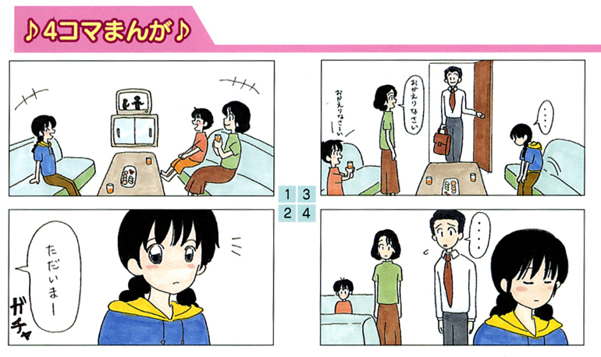
最近、お子さんとコミュニケーションをとっていますか？「毎日、話している」といっても、小言ばかり・・・ということはありませんか。
お子さんといっしょに、何かを楽しんだり、何かに取り組んだりして会話のきっかけをつくりましょう。みなさんで作戦会議を開きましょう。

あなたの家でもこのような場面はありませんか？
・「お父さんをさけてしまうようになった」
・「話しかけても対話に
ならない」

あなたにもこのような時期がありませんでしたか？

まんが「平成16年度 家庭教育資料「思春期の子どもを理解するために〈第１巻〉より 渡邊芳子さん
親学習
ワーク２

あなたはお子さんと、最近、どんな話をしましたか？それはどんなことを一緒にしていたときですか。できるだけ、お子さんの表情が和らいで、会 話が続いたときをふり返ってみましょう。 〔グループ・学級、個別〕

ファシリテーター自身の体験を先に話すと参加者も話しやすくなります。具体例を挙げるなどして、些細なことでもよいということを説明する。

親学習
ワーク３

お子さんとのコミュニケーションをさらに深めるとしたら・・・ どんなことを一緒にしたいですか。 〔グループ・学級、個別〕

○ グループワークのときの言葉かけ
「グループで話し合い、実現するための方策を立ててみましょう。」
● 一対一の時の言葉かけ〔個別面談〕
「私（教師）と話して、実現するための方策を立ててみましょう。」

あなたが一緒にしたいと思うこと | 話し合った方策
効果的な方法を学ぶことより、きっかけを見つけることをねらいとして行う。

ふりかえり
それぞれのアイディアから、どのようなことに気付きましたか。〔個人〕
配布用
親学習シート〔中･高〕①

子どもとのコミュニケーション大作戦
［所要時間：20～30分］ 対象：保護者・教師・一般

最近、お子さんとコミュニケーションをとっていますか？「毎日、話している」といっても、小言ばかり・・・ということはありませんか。
お子さんといっしょに、何かを楽しんだり、何かに取り組んだりして会話のきっかけをつくりましょう。みなさんで作戦会議を開きましょう。

あなたの家でもこのような場面はありませんか？
・「お父さんをさけてしまうようになった」
・「話しかけても対話に
ならない」

あなたにもこのような時期が有りませんでしたか？

まんが「平成16年度 家庭教育資料「思春期の子どもを理解するために〈第１巻〉より 渡邊芳子さん
親学習
ワーク２

あなたはお子さんと、最近、どんな話をしましたか？それはどんなことを一緒にしていたときですか。できるだけ、お子さんの表情が和らいで、会 話が続いたときをふり返ってみましょう。 〔グループ・学級、個別〕

親学習
ワーク３

お子さんとのコミュニケーションをさらに深めるとしたら・・・ どんなことを一緒にしたいですか。 〔グループ・学級、個別〕

○ グループワークのときの言葉かけ
「グループで話し合い、実現するための方策を立ててみましょう。」
● 一対一の時の言葉かけ〔個別面談〕
「私（教師）と話して、実現するための方策を立ててみましょう。」

あなたが一緒にしたいと思うこと | 話し合った方策
ふりかえり
それぞれのアイディアから、どのようなことに気付きましたか。〔個人〕
展開のポイント（例）
親学習シート〔中･高〕②

あなたの子どもにとっての「携帯電話」どう考えますか
［所要時間：20～30分］ 対象：保護者・一般・教師

皆さんのご家庭では、お子さんに携帯電話を持たせていますか？それともこれから持たせようとしていますか？または、持たせない方針ですか？
携帯電話は、非常に便利である一方、問題もあわせ持っています。このことについて話し合ってみましょう。
親学習
ワーク１

エピソードを読んで、子どもの気持ち、買い与えた親の思いなど、感じたことを話し合ってみましょう。
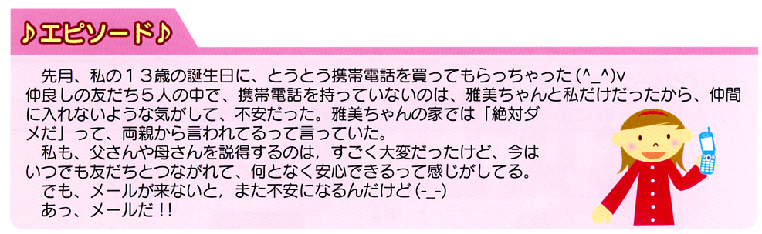

○ 子どもの気持ち

○ 親の思い

- 感じたこと

携帯電話を持たせていること、持たせていないことについて、「よい」、「悪い」を話し合う場ではないことを確認する。

次の(1)、(2)について、自分の経験を含めて考えてみましょう。
親学習
ワーク２

(1) 子どもに携帯電話をどのように使ってほしいか。

(2) 携帯電話の心配な点は何か。
被害と加害の両方の立場になりうることを確認する。

(3) お子さんに携帯電話を持たせるとしたら（持たせていたら）、どんなルールが必要だと思いますか。
携帯電話に限らず、家庭でのルールを話し合うことが大切であること確認する。
ふりかえり
プログラムを通して、どのようなことに気付きましたか。〔個人〕
配布用

親学習シート〔中･高〕②
あなたの子どもにとっての「携帯電話」どう考えますか
［所要時間：20～30分］ 対象：保護者・一般・教師

皆さんのご家庭では、お子さんに携帯電話を持たせていますか？それともこれから持たせようとしていますか？または、持たせない方針ですか？
携帯電話は、非常に便利である一方、問題もあわせ持っています。このことについて話し合ってみましょう。
親学習
ワーク１

エピソードを読んで、子どもの気持ち、買い与えた親の思いなど、感じたことを話し合ってみましょう。
○ 子どもの気持ち

○ 親の思い

- 感じたこと

次の(1)、(2)について、自分の経験を含めて考えてみましょう。
親学習
ワーク２

(1) 子どもに携帯電話をどのように使ってほしいか。

(2) 携帯電話の心配な点は何か。

(3) お子さんに携帯電話を持たせるとしたら（持たせていたら）、どんなルールが必要だと思いますか。

ふりかえり
プログラムを通して、どのようなことに気付きましたか。〔個人〕
展開のポイント（例）
親学習シート〔中･高〕③

我が家のルールづくり
［所要時間：20～30分］ 対象：保護者・一般・教師

思春期を迎えた我が子に、あなたは親としてどんなふうに向かい合っていますか。手がかからなくなるにつれて、かかわりも少なくなっているのではないでしょうか。親として、子どもにこれだけは伝えたいということを、あらためて考えてみましょう。
親学習
ワーク２

親として、「これだけは譲れない」、「これだけは伝えたい」ことについ
て考えてみましょう。 〔グループ・学級、個別〕

「これだけは譲れない」  「これだけは伝えたい」こと | 理 由
子どもたちが思春期になると、大切ないくつかのメッセージを通して、こちらの気持ちを伝えた方が、事細かに注意や指示をする必要がなく、効果的な場合もある。

（他の人の意見を聞いて）

「我が家のルール３箇条」
親学習
ワーク３

口に出しては言いづらい・・・ならば文章で伝えてみませんか。
〔グループ・学級、個別〕
※ 文末は、「～しよう」型で記入しましょう。

実際には「～してはいけない」型の言い方が必要な場合もあることを伝える。

ふりかえり
プログラムをとおして、どのようなことに気付きましたか。〔個人〕

配布用

親学習シート〔中･高〕③

我が家のルールづくり
［所要時間：20～30分］ 対象：保護者・一般・教師

思春期を迎えた我が子に、あなたは親としてどんなふうに向かい合っていますか。手がかからなくなるにつれて、かかわりも少なくなっているのではないでしょうか。親として、子どもにこれだけは伝えたいということを、あらためて考えてみましょう。
親学習
ワーク２

親として、「これだけは譲れない」、「これだけは伝えたい」ことについ
て考えてみましょう。 〔グループ・学級、個別〕

「これだけは譲れない」  「これだけは伝えたい」こと | 理 由
（他の人の意見を聞いて）

「我が家のルール３箇条」
親学習
ワーク３

口に出しては言いづらい・・・ならば文章で伝えてみませんか。
〔グループ・学級、個別〕
※ 文末は、「～しよう」型で記入しましょう。

ふりかえり
プログラムをとおして、どのようなことに気付きましたか。〔個人〕

